- 首先，准备好数据，数据按照提供的测试数据一样的形式组织。
注意：如果是用源代码运行，则需进行以下配置：
- 项目属性中的配置属性->常规中的字符集改为使用多字节字符集。
- 项目属性中的配置属性->C/C++->代码生成中的运行库改为多线程调试（/MTd）
- 首次运行软件，界面如下：
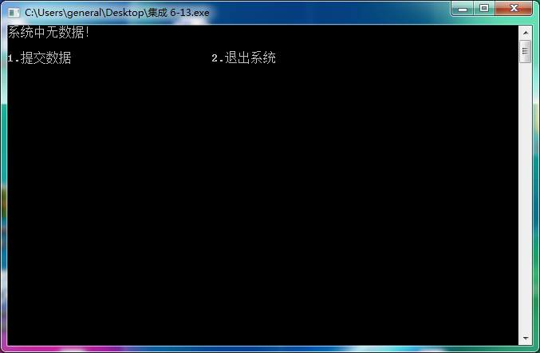首次使用，会提示系统中无数据
- 根据提示进行操作，例如，若想提交数据，则输入1，出现如下界面：
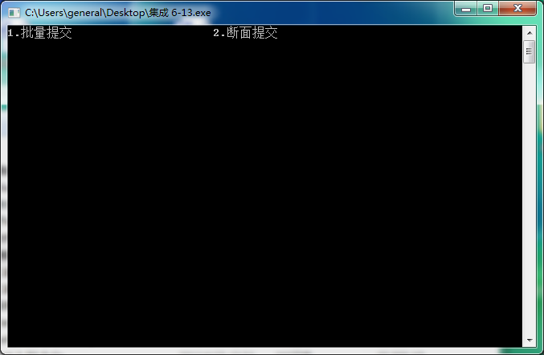
此时进行选择您的提交方式。例如，我选择批量提交1。
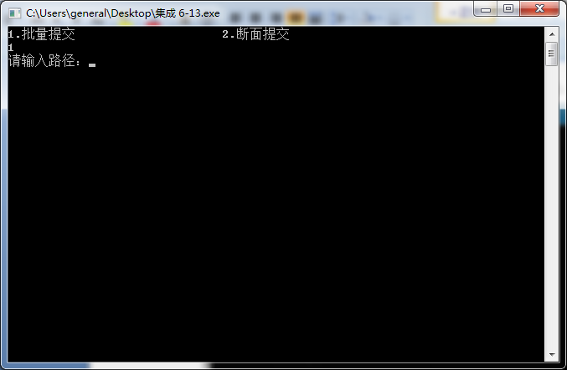
出现如上界面时就开始输入数据，以路径名的方式数据，例如我的批量提交数据存储在E:\\data中，那么就进行输入。
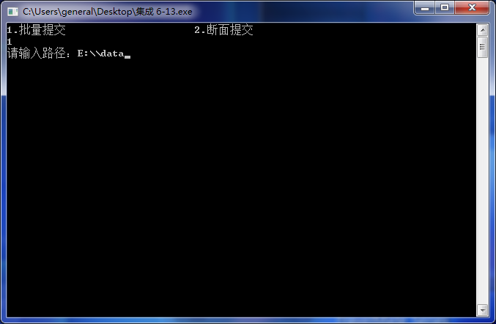
输入时状态

注意：输入前请检查数据文档，里面除了数据文件外不能有任何文件(包括数据格式)，例如：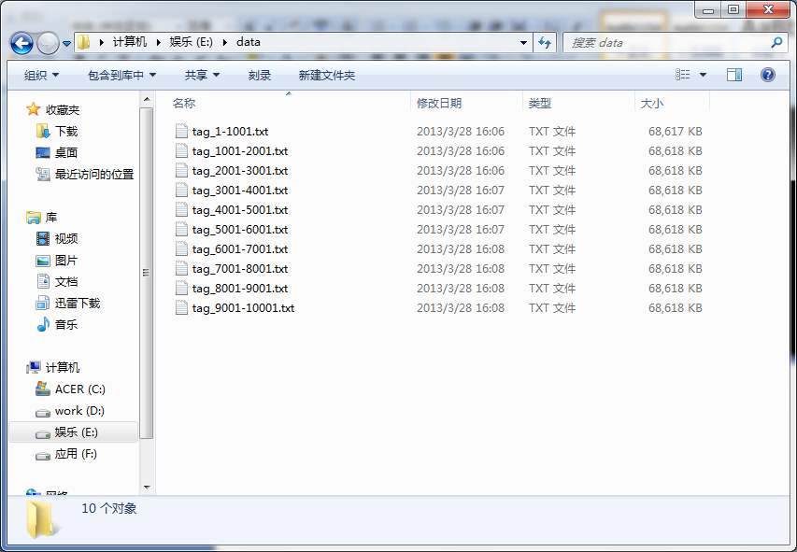

4、输入后会有如下页面
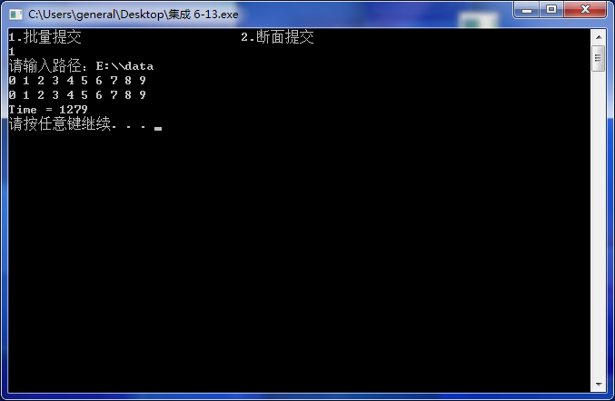
其中第一行0—9代表对每个文件进行的读取工作，第二行的0—9代表对每个文件进行的写入工作，第三行的Time代表写入所有数据所花费的时间。
此时程序运行目录下会生成data文件夹，如下：


打开data，里面存储的即为日后查询使用的索引信息，例如：
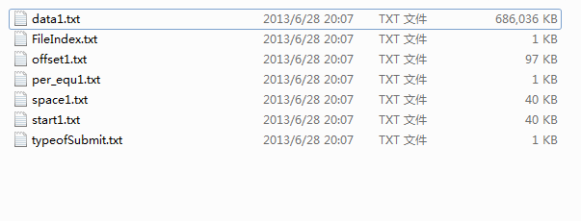
- 继续运行，出现如下界面：
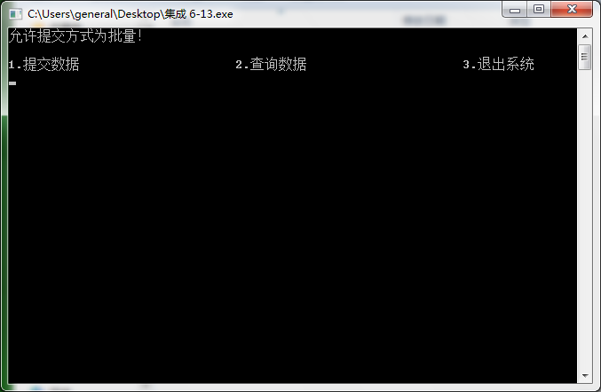
可以再次提交数据，或者直接进行查询工作，倘若进行查询。可选择时间维度和设备维度的查询。
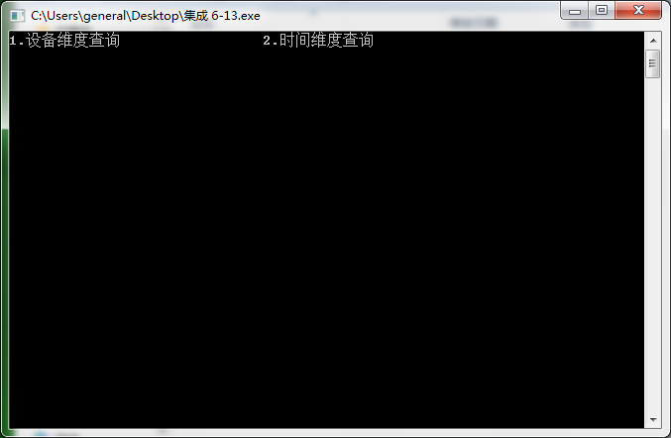
例如设备维度查询：
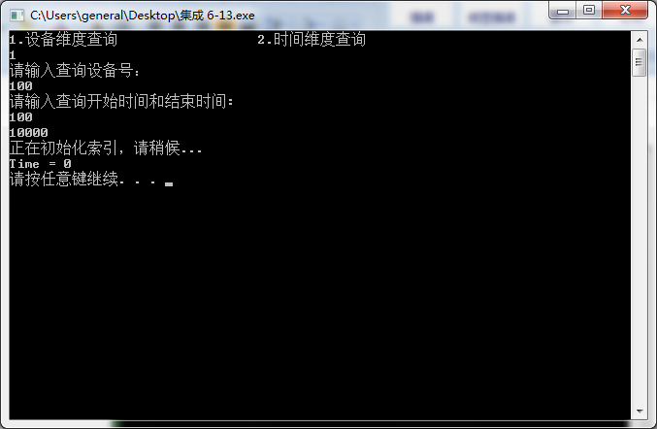
其中Time表示本次查询消耗时间，单位为ms。
- 查询结束后，会在程序执行目录下生成一个result文件。里面记录了本次查询的结果，例如：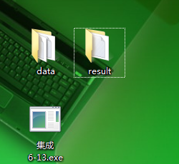
- 倘若此时重启追加数据。会有如下页面：
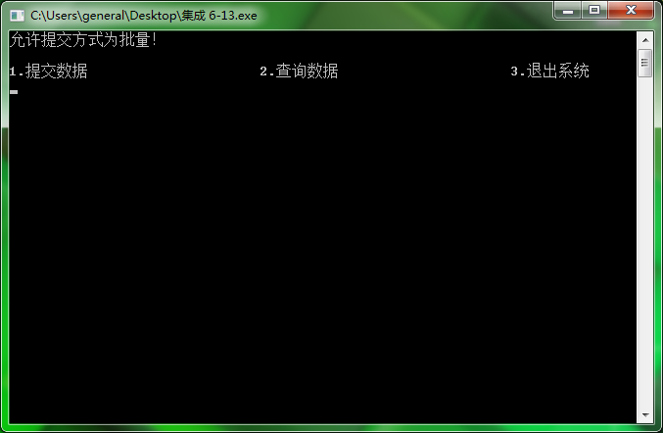
请注意第一行，切忌交叉追加

追加操作与之前首次添加数据操作一模一样。追加后data文件夹中文件会增加。本程序支持无限次追加。

7、使用结束后退出程序

